Практическое занятие № 3
Тема: составление программ ветвящейся структуры B IDE PyCharm Community.
Цель: закрепить усвоенные знания, понятия, алгоритмы, основные принципы составления программ, приобрести навыки составление программ ветвящейся структуры в IDE PyCharm Community.
Постановка 1 задачи. . Дано целое положительное число. Проверить истинность высказывания: «Данное число является четным двузначным».
Тип алгоритма: линейный
Блок-схема алгоритма:
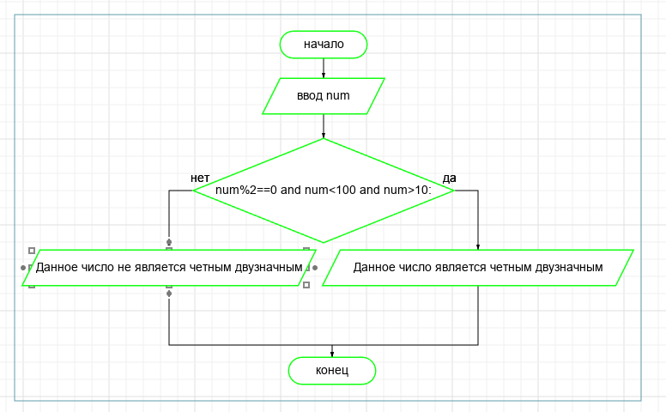
Текст программы:
1. Дано целое положительное число. Проверить истинность высказывания: «Данное число является четным двузначным».
num = int(input("Введите целое положительное двузначное число : "))
while type(num) != int: # обработка исключений
try:
num = int(num)
except ValueError:
print("Неправильно ввели!")
num = input("Введите двузначное число: ")

if num%2==0 and num<100 and num>9:
print("Данное число является четным двузначным")
elif num%2 != 0:
print("Данное число не является четным ")
elif num>99 or num<10:
print("Данное число не является двузначным")

Протокол работы программы:
Введите целое положительное двузначное число : :12
Данное число является четным двузначным
Process finished with exit code 0
Постановка 2 задачи. . Даны три переменные вещественного типа: A, B, C. Если их значения упорядочены по возрастанию, то удвоить их; в противном случае заменить значение каждой переменной на противоположное. Вывести новые значения переменных A, B, C.
Блок-схема алгоритма:
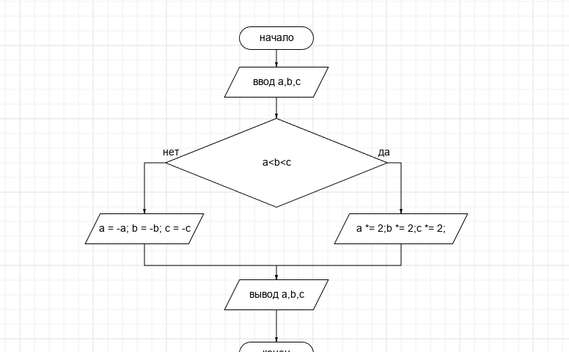
Текст программы:
# Даны три переменные вещественного типа: A, B, C. Если их значения упорядочены
# по возрастанию, то удвоить их; в противном случае заменить значение каждой
# переменной на противоположное. Вывести новые значения переменных A, B, C.

a, b, c = input("Введите первое число: "), input("Введите второе число: "),input("Введите третье число: ")
while type(a) != float: # обработка исключений
try:
a = float(a)
except ValueError:
print("Неправильно ввели!")
a = input("Введите первое число: ")
while type(b) != float: # обработка исключений
try:
b = float(b)
except ValueError:
print("Неправильно ввели!")
b = input("Введите второе число: ")
while type(c) != float: # обработка исключений
try:
c = float(c)
except ValueError:
print("Неправильно ввели!")
c = input("Введите третье число: ")
if (a<b<c) :
a *= 2;b *= 2;c *= 2;
print(a,b,c)
else:
a = -a; b = -b; c = -c;
print(a, b, c)

Протокол работы программы:
Введите первое число: 2
Введите второе число: 3
Введите третье число: 4
2,9,16

Process finished with exit code 0

Вывод: В процессе выполнения практического задания я закрепил усвоенные знания, понятия, алгоритмы, основные принципы составления программ, приобрел навыки составления программ ветвящейся структуры в IDE PyCharm Community. Были использованы языковые инструкции if, else.

